民族团结 国家统一
——新疆、西藏、台湾问题
一、单项选择题
1．据中国证券网3月6日报道，新疆发改委近日正式下达2015年自治区重点项目建设计划，计划完成投资3000亿元以上。新疆将获得中央政策大红包，其中作为实现丝绸之路经济带互联互通的基础建设投资将是重头戏。早在西汉时期，中央政府就设置机构管辖新疆，其最高军政长官名称为( )
A．安西都护 B．北庭都护
C．西域都护 D．伊犁将军
2．“国家统一，民族融合”是中国历史发展的主流，下列有关这一主题的史实，表述正确的是( )
A．唐朝时，金城公主嫁给吐蕃赞普松赞干布
B．元朝时，设澎湖巡检司管辖西藏事务
C．明朝时，设驻藏大臣加强对西藏的管辖
D．清朝时，平定大小和卓叛乱巩固了对新疆地区的统治
3．“康乾盛世”是我国封建社会的一大繁荣时期。这一时期我国对西藏实行的政策包括( )
①册封“达赖”②册封“班禅”③设立“驻藏大臣”④“金瓶掣签”
A．①②③④ B．①②④
C．①②③ D．②③④
4．祖国大陆领土的解放无外乎两种手段即和平与战争。下列通过和平方式获得解放的领土有( )
①沈阳 ②北平 ③西藏 ④南京
A．①③ B．②④
C．②③ D．①④
5．2015年7月1日，香港特区政府举行升旗仪式及酒会，庆祝香港特别行政区成立18周年，香港特区行政长官梁振英及各界代表约2500人一同出席。香港回归祖国得益于( )
A．民族区域自治制度的实行
B．经济特区的设立
C．“一国两制”的实行
D．中央政府的大力扶植
6．澳门回归祖国以来，经济持续稳步增长。据美国布鲁金斯学会和摩根大通公司2015年1月22日发布的一份报告显示，全球主要城市2013年至2014年经济表现排名中，发展中国家城市占据名单前50名中的大多数，中国澳门位列榜首。这一现象最能说明( )
A．在澳门实行资本主义制度适合我国实际
B．澳门有强大的经济实力基础
C．澳门的稳定为世界经济繁荣做出了贡献
D．“一国两制”是澳门稳定繁荣的政治保证
7．邓小平在1984年说：“统一后台湾仍搞它的资本主义，大陆搞社会主义，仍是一个统一的中国。”上述观点表明解决台湾问题的前提是( )
A．一个中国原则
B．维持现状原则
C．和平统一原则
D．独立自主原则
8．小王同学作了一幅漫画《回来吧，就缺你了！》，表达了期盼祖国统一的心情。漫画中正朝母亲跑过来的“小朋友”指的是( )
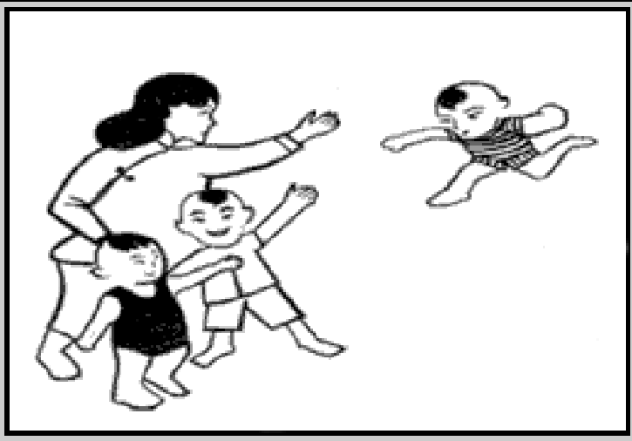
A．西藏 B．蒙古 C．台湾 D．澳门
9．2015年“两岸汉字艺术节”“两岸四地文学论坛”“纪念抗战胜利70周年书画展和话剧表演”等重要品牌活动被陆续组织实施。这体现了海峡两岸的( )
A．探亲访友 B．商贸往来
C．捐资赈灾 D．文化交流
二、材料分析题
10．结合【热点搜索】和所学知识，回答下列问题。
(1)根据材料一、二结合所学知识，指出最早在哪一年发生的什么史实最能证明新疆自古以来就是我国的领土？西藏在何时通过什么机构成为中央政权的一个行政区域？

(2)新中国成立以来，我国在新疆、西藏等少数民族聚居地区实行的基本政治制度是什么？列举党和政府关心少数民族地区经济发展、社会进步和人民生活的两个事例。

(3)我国政府坚持打击暴力恐怖团伙、反对达赖分裂势力的一贯立场有何作用？

(4)根据材料三结合所学知识，指出鉴于海峡两岸的实际情况，新时期中央政府形成的对台基本方针是什么？在这一方针指引下，两岸关系密切交往，这一状况有何重要意义？

三、开放探究题
11．实现祖国的完全统一，是海内外中国人的共同心声。为此，某校九年级(4)班同学开展了主题为“关注海峡两岸，呼吁台湾回归”的探究活动，请你也参加进来吧！
【列表归纳 政策演变】
(1)下表是对中央政府不同时期的对台政策的归纳，请将空白处填充完整。

时间 | 人物 | 政策(方针)
新中国成立以后 | 毛泽东 | 明确提出解放台湾
① | 毛泽东 | 争取用和平方式解决台湾问题
改革开放以来 | ② | “和平统一，一国两制”
(2)通过列表可以看出中央政府对台政策由武力逐渐演变为和平统一。你认为党和政府采取和平统一的方式对解决台湾问题有什么重大意义？

【收集资料 诉说交往】
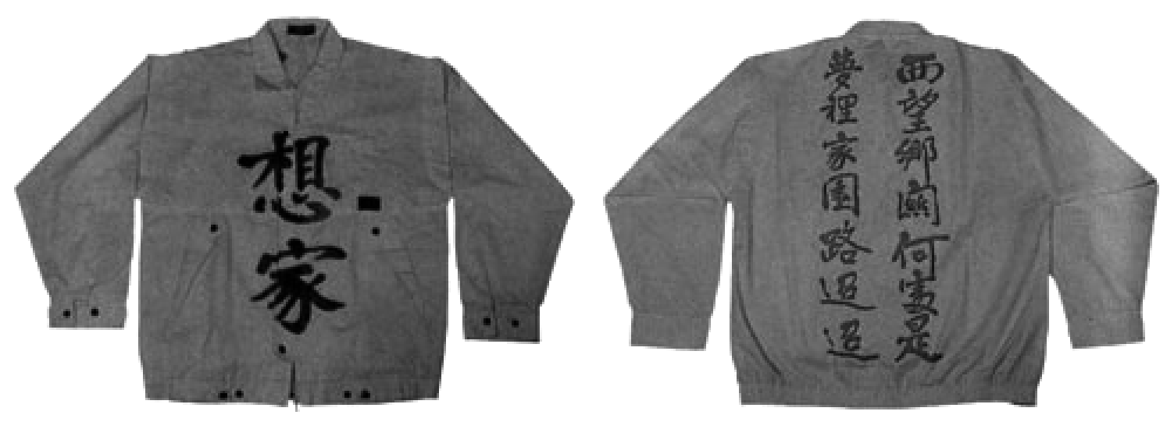
台湾同胞返乡探亲团团员穿的夹克衫
(3)夹克衫上的文字表达了台湾同胞怎样的情怀？

(4)数不清的事实证明两岸交往日益密切。可是为什么祖国统一的步伐却是如此的艰难呢？

【联系实际 拓展延伸】
2015年1月14日，国务院台办举行例行新闻发布会，发言人马晓光介绍了2014年两岸经济合作、人员往来基本情况。马晓光说，2014年两岸贸易额为1983.1亿美元，同比增长0.6%。其中大陆对台出口462.8亿美元，自台进口1520.3亿美元，大陆与台湾贸易逆差达到1057.7亿美元。
(5)目前，两岸在经济交往方面已经形成了怎样的局面？两岸密切交往让我们更加坚信祖国统一是历史发展的必然趋势，请你设计一条呼吁台湾回归的宣传语。

热点专题(二) 民族团结 国家统一
1．C 2.D 3.A 4.C 5.C 6.D 7.A 8.C 9.D 10.(1)公元前60年；西汉设置西域都护，管辖并保护商旅往来；元朝；宣政院。(2)民族区域自治制度。举例：援藏干部孔繁森为藏族人民鞠躬尽瘁；修建青藏铁路等。(3)有利于捍卫国家统一，维护民族团结；有利于保持国家的稳定与繁荣；有利于扎实有效地实行民族区域自治制度，增强中华民族的凝聚力等。(言之有理即可) (4)“和平统一，一国两制”。为和平统一奠定了基础。 11.(1)①1955年(或20世纪50年代中期) ②邓小平 (2)我国目前是集中精力发展生产力，提高综合国力，需要安定和平的国内、国际环境；和平统一同样有利于台湾地区的稳定、繁荣与发展；当今世界的两大主题是和平与发展，和平统一方式顺应历史发展的潮流，有利于世界的和平与发展。(3)期盼着祖国早日统一，骨肉不再分离。(4)“台独”势力的作梗和外国反华势力的干涉，社会体制问题等。(5)互相促进、互补互利的局面。宣传语：“炎黄子孙不忘本，两岸兄弟一家亲”“本是同根，赤子情深”等。

